# 硬件设计

## 双arduino主板设计

Arduino采用双主板控制，每个主板单独控制各自的模块，1号主板主要控制小车的日常巡航；2号主板主要控制各个传感器的管理。

在空间上对两主板的分配是这样的：采用垂直结构。使得两个主板在一起，可以节省水平空间的节省。

## 

## 

## 传感器在两层亚力克板中间的设计

智能小车中的火焰、温度、湿度、气体传感器分布在两层arduino家居智能小车的两块亚克力版中间，其中一个优点是方便各个参数的收集，其次可以腾出更多空间给其他模块使用。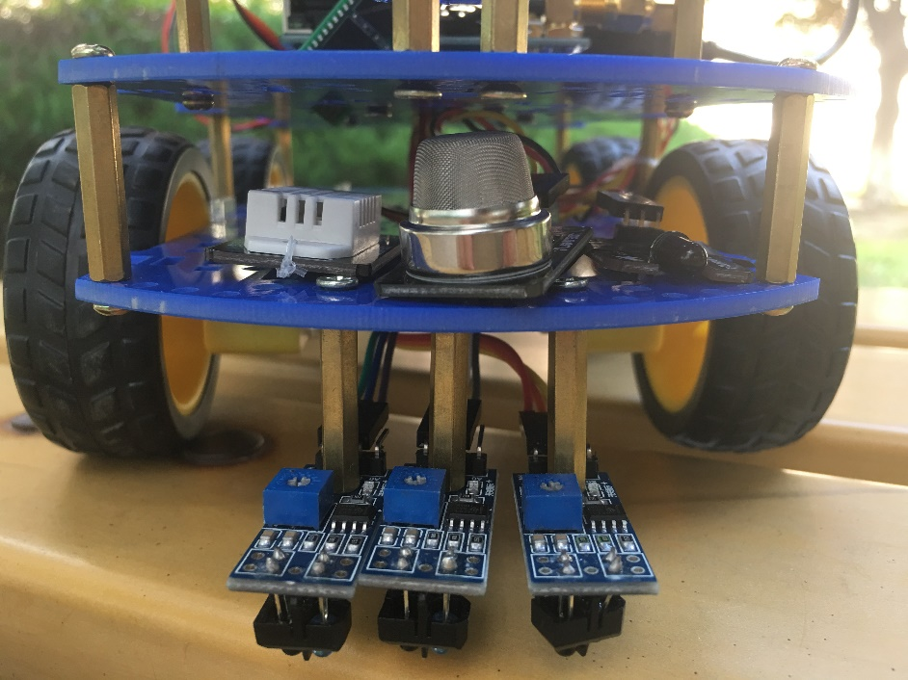

## 更多垂直架模块的设计

使得模块垂直分布，可以有效地给其他模块提供更多的水平使用空间。

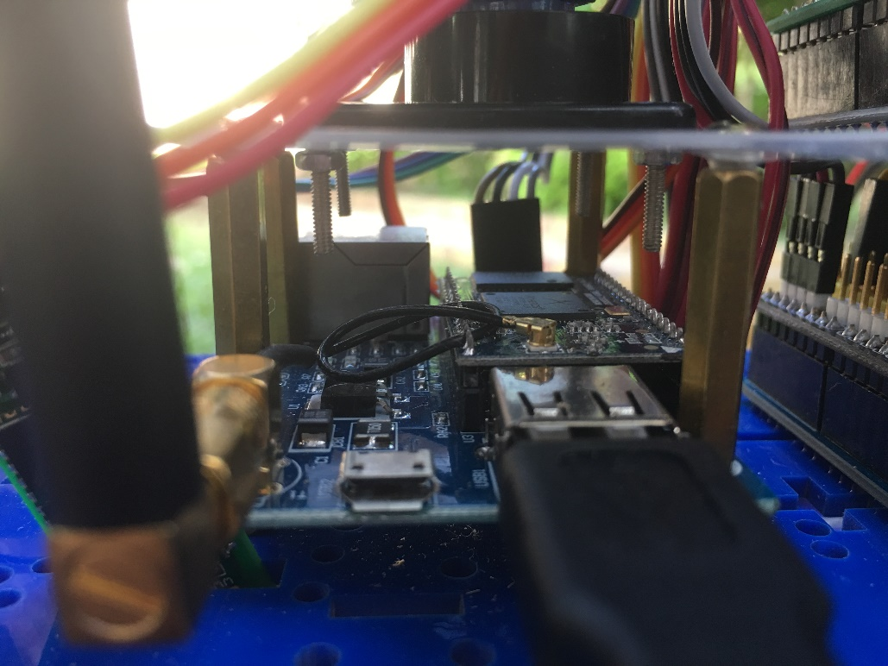

### 4.